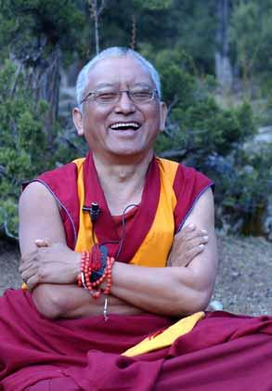 DECOUVERTE DU BOUDDHISME
‘TRANSFORMER SES PROBLEMES’
Décrivez en une page comment transformer ses problèmes en chemin vers l’éveil.

NOM : _____________________________________________ Date : ______________

